Федеральное государственное бюджетное

образовательное учреждение высшего образования

«Московский политехнический университет»

Факультет Информационных технологий

Кафедра Инфокогнитивных технологий

Лабораторная работа по дисциплине:

«Программная инженерия»

на тему:

«Анализ существующих подобных программных

продуктов»

Выполнил:

студент группы 181-323

Баженова Д.Е.

Проверил:

преподаватель кафедры инфокогнитивных технологий

Будылина Е. А.

Москва, 2020 год

Цель работы

Изучение и системное представление бизнес-процессов, подлежащих программированию, приобретение навыков системного анализа объектов и процессов реального мира на предмет организации программного управления.

Задачи работы

1. Создание графического макета ПО в нотации IDEF0;

2. Создание графического макета ПО в нотации DFD.

Построение IDEF0 диаграммы

Процесс, который мы рассматриваем - Оптовый заказ

Входящие стрелки – «Заказ клиента», «Товар на складе» и «Статистика заказов».

Механизмы управления для «Оптового заказа» – это «Требования клиентов», «ГОСТы по кофе» и «Информация о товарах на складе».

А в роли инструментов выступают персонал «Отдел продаж» и «Сотрудники компании».

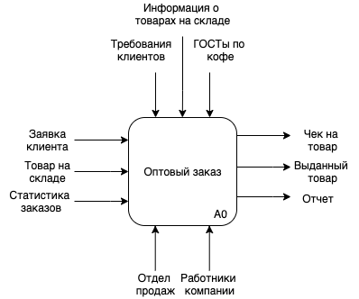

Рис.1

Таким образом, были определены основные параметры процесса, его вход, выход, а также все необходимое для успешного проведения процесса. Но это – только основные рамки процесса. Так описывается общая схема работы компании в целом.

Декомпозиция процесса

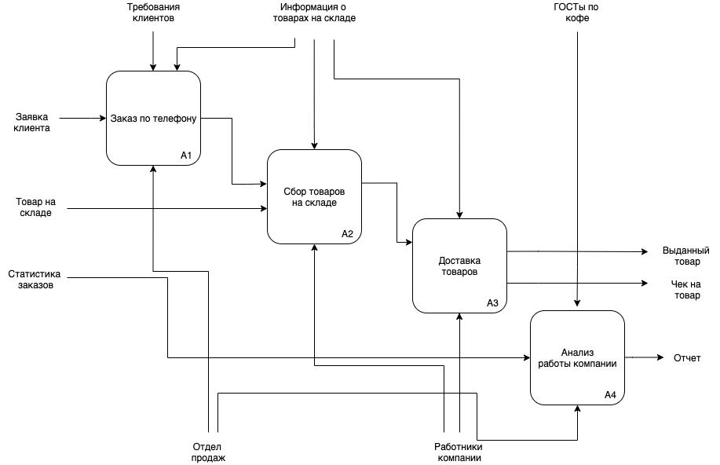

Рис.2

Работа делится на 4 основных этапа:

1. Заказ по телефону
2. Сбор товаров на складе
3. Доставка товаров
4. Анализ работы компании.

На схеме наглядно видно, на каком этапе какие управляющие элементы и какие механизмы задействованы.

Схема DFD

Данная схема демонстрирует обмен данными для процесса оптового заказа.

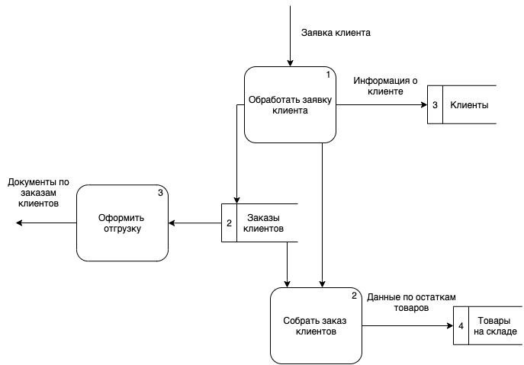

Рис. 3

Вывод

Резюмируя вышесказанное, можно сказать, что компания нуждается в изменение бизнес - процессов чтобы они больше соответствовали новым инструментам и технологиям цифровой экономики. Эта цель была разделена на подпроцессы, каждый из которых был подробно изучен.